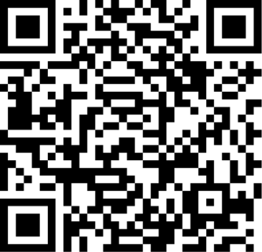
……./……./20……
ÖĞRENCİNİN
Mezun Memnuniyeti Anketi

*ADI SOYADI :…………………….……………………………..
*FAKÜLTE / MYO :….………………………………………………..
*ÖĞRENCİ NO :……………………………….…………………..
*BÖLÜMÜ/PROG. :……………………………………….…………..
*İLİŞİK KESME NEDENİ:………………………………….……………….
*AÇIK ADRESİ :………………………………………….………..
:……………….………………………….………
*CEP TEL :…………………………………………….……..
*E-POSTA :…………………………………………………...
(Öğrenci maili harici)

* Zorunlu Doldurulması Gereken Yerler

Tarih :……/……/20…

İmza

Yukarıda adı, soyadı ve numarası belirtilen öğrencinin, ilişiğinin kesilmesinde sakınca yoktur.

BİRİM SORUMLUSU | YETKİLİNİN İMZASI | TARİH
………………………………. | ………………………….. | …../…../20….
Öğrencinin kütüphane, katkı payı/öğrenim ücreti işlemleri kontrol edilmiştir,

